Ejercicio Propuesto 3 (Resuelto)

El fichero de datos Localidades.txt incluye información sobre los servicios de los que disponen (señalados con un 1) y no disponen (señalados con un 0) una muestra de 10 localidades españolas de menos de 1.000 habitantes. Realizar un análisis clúster jerárquico aglomerativo utilizando el método del promedio entre grupos y considerando la distancia adecuada.

Solución

En primer lugar, nos situamos en el directorio de trabajo
> setwd("C:/Users/Usuario/Desktop/Datos")
A continuación, importamos el fichero de texto utilizando la orden read.table y guardamos el resultado de la importación en una variable que, en nuestro caso, llamaremos Localidades. Como el fichero de texto contiene los nombres de las variables en la primera fila, asignamos el valor TRUE al parámetro header.
> Localidades <- read.table("Localidades.txt", header = TRUE)
Consultamos el contenido de la variable en la que hemos almacenado los datos, para asegurarnos de que la importación se ha realizado correctamente.
> Localidades
Localidad Consultorio Cine Teatro Parada.Bus Parada.Taxi Banco Biblioteca
1 1 1 0 1 1 0 1 0
2 2 0 1 0 1 1 0 0
3 3 0 0 0 1 0 1 1
4 4 1 0 1 1 1 1 0
5 5 0 1 0 1 1 0 1
6 6 1 0 1 0 0 1 0
7 7 1 1 0 1 0 0 0
8 8 0 0 0 1 1 0 1
9 9 1 1 0 1 0 1 1
10 10 0 0 0 1 1 0 1
Supermercado
1 1
2 0
3 1
4 0
5 1
6 1
7 1
8 0
9 0
10 0
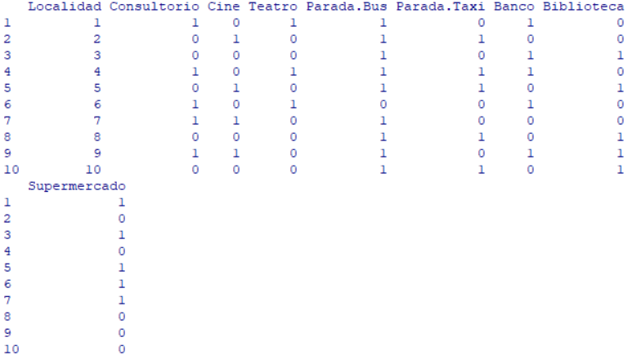
Como ya nos adelantaba el enunciado, todas las variables que componen el conjunto de datos son de tipo dicotómico y toman únicamente los valores 0 y 1. Consecuentemente, para calcular la distancia entre cada para de individuos (de localidades, en este caso) usaremos la distancia binaria. De forma previa al cálculo de estas distancias, crearemos un data frame, que llamaremos distancias, y contendrá únicamente las variables dicotómicas del conjunto de datos.
> variables <- Localidades[,-1]
> distancias <- dist(variables, method = "binary")
> distancias
1 2 3 4 5 6 7
2 0.8571429
3 0.5000000 0.8333333
4 0.3333333 0.6666667 0.7142857
5 0.7500000 0.4000000 0.5000000 0.7500000
6 0.2000000 1.0000000 0.6666667 0.5000000 0.8750000
7 0.5000000 0.6000000 0.6666667 0.7142857 0.5000000 0.6666667
8 0.8571429 0.5000000 0.6000000 0.6666667 0.4000000 1.0000000 0.8333333
9 0.5714286 0.6666667 0.5000000 0.5714286 0.5714286 0.7142857 0.5000000
10 0.8571429 0.5000000 0.6000000 0.6666667 0.4000000 1.0000000 0.8333333
8 9
2
3
4
5
6
7
8
9 0.6666667
10 0.0000000 0.6666667
A continuación, llamamos a la función hclust, indicando como argumentos la matriz de distancias que devuelve la función dist así como el método de aglomeración.
> cluster <- hclust(distancias, method = "average")
> cluster
Call:
hclust(d = distancias, method = "average")
Cluster method : average
Distance : binary
Number of objects: 10

Consultemos, en primer lugar, el historial de conglomeración del análisis, que está contenido en el elemento merge del objeto cluster.
> cluster$merge
[,1] [,2]
[1,] -8 -10
[2,] -1 -6
[3,] -2 -5
[4,] -4 2
[5,] 1 3
[6,] -3 -9
[7,] -7 6
[8,] 4 7
[9,] 5 8
Según lo mostrado en el historial de conglomeración, las localidades más similares en lo que a servicios se refiere son la 8 y la 10 y, en consecuencia, son las primeras que se unen en un grupo. A continuación, las localidades 1 y 6 hacen lo propio, pero en una agrupación independiente a la anterior. El resto de pasos del historial de conglomeración se interpreta del mismo modo.
Las distancias a las que se producen las fusiones entre localidades se pueden consultar accediendo al elemento height del objeto cluster.
> cluster$height
[1] 0.0000000 0.2000000 0.4000000 0.4166667 0.4500000 0.5000000 0.5833333
[8] 0.6243386 0.7424107
Así, se puede apreciar que la primera fusión entre localidades se produce a una distancia de 0 unidades; la segunda, a una distancia de 0.2 unidades; la tercera, a una distancia de 0.4 unidades y así, sucesivamente.
Por último, graficamos el dendrograma asociado al proceso de formación de clústers.
> plot(cluster)
